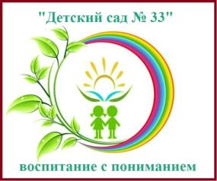
Муниципальное дошкольное
образовательное учреждение
«Детский сад № 33»

Тема номера:
«2021 год – год Быка»

В этом номере:
- «2021 год – год Быка»;
- «Детский гороскоп на 2021 год»;
- «2021 год – год науки и технологии»;
- «Рождество Христово!»
- Рубрика «Заметки уполномоченного» - «Детям о правилах поведения в гололед»;
- Рубрика «Шпаргалки для родителей» - «Прогулка, как эффективное средство закаливания детского организма»;
- Рубрика «Музыкальный калейдоскоп» - «Влияние пения на развитие речи ребенка»;
- Рубрика «Физкульт Ура!» - «Физкультура вместе с мамой»;
- Рубрика «Мастерилка» - Мастер-класс «Зимняя сказка».

«2021 год – год Быка»
Уходящий – 2020 – был не самым легким в новейшей истории, поэтому мы с нетерпением ждали наступления нового – 2021 – года. Дождались! Что ждет знаки Зодиака по восточному гороскопу в год Быка?
Крыса
Для людей, рожденных в год Крысы, 2021-й станет сверхуспешным. Дело в том, что Крыса считается тайным другом Быка. По китайской философии, такая дружба поможет реализовать все самые заветные мечты.
Бык
В будущем году Быка ждет большая удача. Чтобы ее не отпугнуть, нужно держаться за свою работу. Не важно, собственное это дело или наемный труд — 2021-й принесет солидную прибыль тем, кто готов усердно трудиться.
Тигр
Для представителей этого знака год окажется довольно непростым. Тигру не стоит выяснять с кем-либо отношения. Наоборот, нужно стараться избегать конфликтных ситуаций. Бык сильнее Тигра, поэтому есть вероятность, что противник окажется значительно сильнее.
Кролик
Кроликов ожидает благоприятный год. Этот грызун находится в хороших отношениях с Быком. Его ждет финансовая удача — есть возможность неплохо подзаработать.
Дракон
А вот для драконов год будет очень напряженным. Амбициозные планы людей, рожденных под этим знаком, могут рухнуть в будущем году. Драконам следует заранее позаботиться о том, где и как найти поддержку для реализации своих планов.
Змея
Змее в предстоящем году остается только позавидовать. Представители этого знака могут смело взять и переехать или же бросить старую работу и найти новую. Все перемены пойдут только на пользу.
Лошадь
Лошади могут готовиться к нейтральному году. Не стоит рассчитывать на большие успехи. Нужно максимально серьезно взяться за укрепление отношений в семье. Иначе есть риск того, что она может распасться.
Овца
Этот знак находится в открытом противостоянии с Быком. Людям этого знака не стоит лишний раз привлекать внимание к своей персоне. Так получится оградить себя от конфликтных ситуаций. Стоит сохранять спокойствие при любых обстоятельствах и «не высовываться».
Обезьяна
Обезьян ждут в равной степени как успехи, так неудачи. Если что-то пойдет не по плану, нужно принять ситуацию и паниковать. В основном, представителей этого знака будет напрягать финансовое положение. Надо набраться терпения — наладить все до желаемого уровня быстро не получится.
Петух
Петухи в предстоящем году станут рекордсменами по деторождению. Их ждет удача в личной жизни: появится возможность создать крепкую семью. Успешно все сложится и в других сферах. У людей, рожденных под этим знаком, - «зеленый» во всех направлениях.
Собака
Собакам стоит максимально серьезно отнестись к своему здоровью. Если есть возможность, нужно постараться решить накопившиеся проблемы до наступления года Быка. Также в 2021-м необходимо разумно обращаться с деньгами — важно защитить свои сбережения, чтобы внезапно не потерять их.
Свинья
Для свиней 2021 год — удачный. Представителям этого знака важно держаться за своих друзей, товарищей, коллег. Девиз будущего года — «один в поле не воин». Все дела надо планировать с теми, кому Свинья доверяет. Тех, кто решит действовать в одиночку, ждет крах.

«Детский гороскоп на 2021 год»
Овен
Овну ребенку в 2021 году можно смело проявить таланты в самых разных направлениях. Вы – яркая индивидуальность, что заметно уже с первых лет жизни. Повышенная активность и желание учиться поможет направить энергию в нужное русло.

Телец
Маленькому Тельцу в 2021 году нужно приструнить свое упрямство. Именно оно будет мешать во многих ситуациях. Родителям необходимо отправить его в кружок по интересам. Подростки этого знака будут сильно цепляться за личную свободу.
Близнецы
Любознательность и активность Близнецов в 2021 году будет зашкаливать. Зато есть шанс развить таланты. Главное, не лениться и прилежно учиться. Чем раньше подростки выберут профессию, тем лучше. Уж чересчур они легкомысленны в этом вопросе.
Рак
Маленький Рак распушит свои «крылышки» в творческих сферах. Это и лепка, и пение, и рисование. В 2021 году удастся стать победителем, но вот в общении с ровесниками будут проблемы. Придется вместе с родителями бороться с комплексами.
Лев
Лев ребенок будет стремиться к лидерству в 2021 году. С одной стороны, это сработает отлично – авторитет повысится. С другой, можно обрасти конфликтами и не найти общий язык с друзьями. Возможно, что многие попадут в «плохую» компанию.
Дева
Если ребенок Дева будет упорнее в учебе и проявлении своих способностей, то 2021 год проведет на высшем уровне. Родители будут гордиться своим чадом. Если подростки не сразу же выберут будущую профессию, то можно временно поработать.

Весы
Весам малышам нужно быть осторожнее, занимаясь спортом или играя на площадке. Риск получить травму очень велик. Школьники поразят родителей своими глубокими знаниями. Подростки будут больше заняты личной жизнью, чем подбором специальности.
Скорпион
Уникальные таланты маленького Скорпиона видны невооруженным взглядом. Если их не игнорировать, то в будущем это вырастут гении и выдающиеся личности. Травмаопасный 2021 год, поэтому будьте крайне осторожны на площадке и в спортзале.
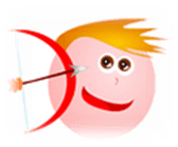
Стрелец
Неуемная энергия Стрельца должна быть задействована в творчестве и в общении со сверстниками. 2021 год окажется для малышей и подростков значимым. Но только при условии, что лень и безответственность отступят. Следите за здоровьем.
Козерог
Козерогу малышу захочется командовать всеми и управлять планетой. Вот такие скромные желания, которые мало кому понравятся. Приобщайте ребенка к домашним делам, пусть убирается и помогает старшим. У подростков – гормональный бунт.
Водолей
Водолею скучно общаться с ровесниками. Ну, никто не виноват, что он такой уникальный и не возрасту образованный. В 2021 году лучшее место для проявления талантов — творческий кружок. Подростки этого знака с головой уйдут в любовные отношения.

Рыбы
Маленькие Рыбы будут плавать в океане своих фантазий, куда и других захотят увлечь. Но так дело не пойдет, а когда же учиться. Играть и заниматься серьезными делами? В 2021 году нужно стать целеустремленнее, чтобы достичь желаемого.

«2021 год – год науки и технологии»
Президент России Владимир Путин подписал указ о проведении в стране Года науки и технологий в 2021 году. Документ опубликован на портале правововой информации.
«В целях дальнейшего развития науки и технологий в РФ постановляю: провести в 2021 году в РФ Год науки и технологий», — говорится в указе.
«Вызов эпидемии, с которым столкнулась цивилизация, очень четко, убедительно показал колоссальную значимость тех сфер, которые определяют безопасность, качество жизни человека», — отметил глава государства.
Он подчеркнул, что речь идет о здравоохранении, образовании, экологии, а также о науке и технологиях.
Регионам страны рекомендовано провести мероприятия к предстоящему Году науки и технологий.

«Рождество Христово»

Всякий раз, когда мы перешагиваем порог Нового года, на душе становится особенно тепло, потому что через несколько дней наступит Праздник Рождества.
Рождество Христово – удивительное время, когда сердце наполняется ожиданием чуда… И это чудо происходит!
День Рождества Христова издревле причислен Церковью к великим двунадесятым праздникам, согласно с Божественным свидетельством Евангелия, изображающего празднуемое событие величайшим, всерадостнейшим и чудесным. Святые отцы в своих писаниях именуют его началом и основанием для прочих праздников.
Празднование предваряет Навечерие или Рождественский сочельник-особая служба с чтением царских часов, на которых воспоминаются пророчества и события, относящиеся к Рождеству Христову.
Рождественский сочельник день строгого поста, им заканчивается предшествующий празднику Рождественский пост. Само название «сочельник» происходит от слов «сочиво». Это особое постное блюдо, которое готовят в этот день, иначе называемое кутьей и представляющее собой пшеничный или рисовый взвар с медом и фруктами. По давней традиции в этот день не едят до появления на небе первой звезды в воспоминание о Вифлеемской звезде, указавшей волхвам путь к месту Рождества Христова.

Дорогие читатели!
Поздравляем Вас!

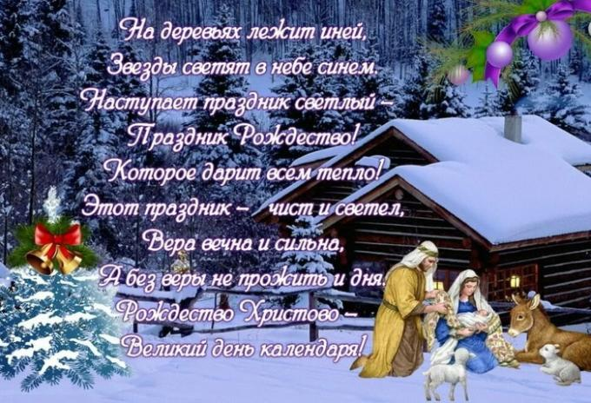

Автор-воспитатель
Каракозова М.Н.

«Детям о правилах поведения в гололед»
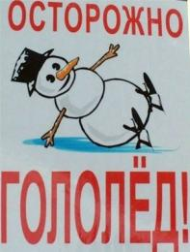
Зима — одно из самых чудесных времен года, которое так любят и взрослые, и малыши.
Однако несоблюдение правил поведения зимой для детей может привести к серьезным травмам и даже к летальному исходу.
Прогулки на свежем воздухе и игры в зимний период всегда приносят детям огромную радость. Это чудесное время, проведенное детьми на улице зимой, очень полезно для растущего организма. Подвижное времяпрепровождение улучшает кровообращение в организме ребенка, стимулирует иммунную систему и оказывает закаливающее действие.
Однако радость от зимних прогулок могут омрачить не только простуда, но и всевозможные травмы.
Каждую зиму реки, пруды и озера покрываются «ледяной корочкой». Эти места так и манят детей поиграть в хоккей, покататься на коньках или просто погулять. Кажется, что лед очень толстый и безопасный, и ни за что не сломается. Но на самом деле это вовсе не так, ведь вода замерзает неравномерно. В местах, где в водоем впадают ручьи, реки и в середине лед еще тонкий и хрупкий, а по краям – гораздо толще. Может случиться и такое, что даже толстый лет не выдержит веса группы людей. В итоге можно оказаться в ледяной воде или еще хуже попасть под лед.
Правила поведения на замерзших водоемах:
- для зимних игр есть специально отведенные места (каток, горки). Заледенелые водоемы лучше обходить стороной.
- если наступить на тонкий лед, он непременно затрещит. В такой ситуации нельзя паниковать и делать резких движений. Необходимо спокойно и как можно быстрее добраться до берега, но ни в коем случае не бежать. Если лед под ногами продолжает трескаться, аккуратно ляг на живот и ползи к берегу.
Осторожно, гололед!
1. Учите детей, что ходить по обледеневшему тротуару нужно маленькими шажками, наступая на всю подошву.
2. Ступая не лед, максимально нагружайте носок, а не пятку.
3. Ходите по тротуарам, посыпанным песком и солью.
4. Старайтесь по возможности обходить скользкие места, выбирайте внутренний край тротуара с непротоптанным снегом.
5. Во время таяния льда и снега берегитесь сосулек – не ходите под стенами домов.
6. Не держите руки в карманах – это увеличивает вероятность падения и получения травм.
7. Особенно внимательно нужно зимой переходить дорогу – машина на скользкой дороге не сможет остановиться сразу!
8. Обувь должна иметь глубокий протекторный рисунок на подошве.
Уважаемые родители!
Зимой темнеет рано, поэтому следует позаботиться об общей безопасности ребёнка. Прикрепите на куртку и обувь малыша специальную светоотражающую полоску или небольшой маячок. В темноте такая полоска станет ярко блестеть, и водители автомобилей сразу её заметят. Это поможет сберечь жизнь и здоровье вашего ребёнка.

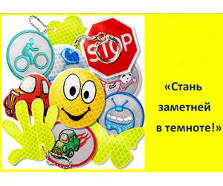

Автор-воспитатель
Абрамова М.В.

«Прогулка, как эффективное средство закаливания детского организма»
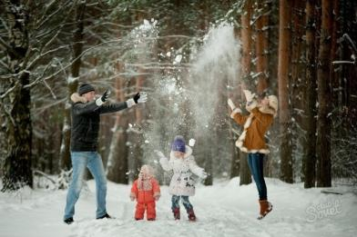
Успешное решение задач физического воспитания дошкольников достигается при тесном взаимодействии и сотрудничестве педагогического коллектива и родителей. Педагоги создают условия для физического воспитания детей, обеспечивают регулярность проведения всех форм работы с ними, родители устанавливают и поддерживают двигательный режим ребенка в домашних условиях.
Родителям важно помнить, что при разработке рационального двигательного режима важно не только обеспечить удовлетворение биологической потребности детей в двигательной активности, но и предусмотреть основанное на оптимальном соотношении крупных и мелких движений.
Двигательная активность детей в домашних условиях должна быть целенаправленна и соответствовать двигательному опыту, интересам, функциональным возможностям и индивидуальным особенностям детей. Поэтому родителям необходимо позаботиться об организации детской двигательной деятельности, ее разнообразии, а также выполнении основных задач и требований к ее содержанию.
Прогулка – одна из форм закаливания и активного отдыха детей. Во время ее дети могут достаточно полно реализовать свои двигательные потребности.
Рекомендации по проведению прогулки с детьми:
- Прогулку необходимо проводить ежедневно, 2 раза в день.
- Прогулка осуществляется в любую погоду.
- Важно своевременно переключение детей с одного вида физических упражнений на другой и рациональное сочетание их по степени подвижности. Поэтому очень важно, чтобы двигательная активность детей на прогулке регулировалась взрослым, и ребенок находился в поле его зрения.
- Двигательная активность детей должна соответствовать уровню подготовленности детей.
- Содержание игр должно соответствовать времени года, состоянию погоды.
- Воспитывать дружеские качества у своего ребенка по отношению к другим детям.
- Создавать условия для проявления и воспитания самостоятельности, активности и творческой инициативы.
- Рационально использовать предметы окружающей среды, оборудования детских площадок, игрушек, принесенных с собой.
В теплое время года – машины, мячи, скакалки, велосипеды. Зимой – санки, лыжи. Все это способствует совершенствованию физического развития детей, повышает тренированность организма, его защитные механизмы и сопротивляемость вредным воздействиям среды
- Выбирайте место для прогулки.
Самый благоприятный для организма детей воздух, насыщенный кислородом, отрицательными ионами, фитонцидами – летучими веществами, выделяемыми растениями.
Фитонциды очищают легкие от микробов и вирусов, способствуют повышению иммунитета организма ребенка. Особенно чист воздух там, где много зелени, в поле, у водоема, после дождя, во время снегопада.
Пребывания на свежем воздухе имеет большое значение для физического развития. Прогулка – это элемент режима, дающий возможность детям в подвижных играх, трудовых процессах, разнообразных физических упражнениях удовлетворить свои потребности в движении.
В детском возрасте закладывается фундамент здорового человека на всю жизнь, и прочность этого фундамента во многом зависит от родителей и воспитателей, которым всегда нужно помнить, что только объединение усилий по формированию активного, мобильного и жизнерадостного ребенка помогут заложить надежный фундамент здоровья и стать залогом здоровья ребенка в будущем.

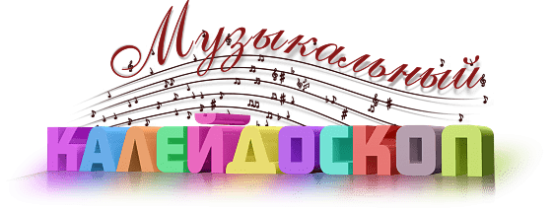

Автор-музыкальный руководитель
Деришева Л.Н.

«Влияние пения на развитие речи ребенка»

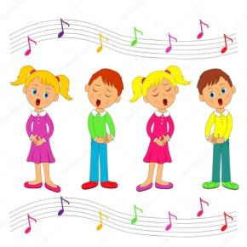
«… Для ребенка голос – самый доступный и первейший инструмент» − писал Л. Стоковский. Нельзя не согласиться с музыкантом, с помощью голоса можно выразить эмоции, переживания, чувства. Пение – это сложный процесс звукообразования, в котором очень важна координация слуха и голоса.
Развитие речи ребенка через пение достигается работой над певческими навыками: звукообразованием, дыханием, чистотой интонации, дикцией.
Со звукообразованием тесно связано такое качество звука, как напевность.
Для хорошего звукообразования большое значение имеет правильное произношение гласных и согласных. Четкость дикции характеризуется хорошей артикуляцией, т.е. правильным положением языка, губ, гортани.
Постановке правильной дикции предшествует артикуляционная гимнастика, активизирующая каждую из частей речевого аппарата.
Упражнения способствуют тренировке мышц речевого аппарата, ориентированию в пространстве. В результате этого повышаются показатели уровня развития речи детей, певческих навыков, и как следствие, улучшается музыкальная память, внимание.
- Упражнение «Большой и маленький поезд». (пропевание слогов «ТУ−ТУ−ТУ» в низкой и высокой тесситуре, «ш−ш−ш», имитация пара);
- Упражнение «Птичка и птенчики» (низкий голос мамы «пи−пи−пи», высокие голоса птенчиков «пи−пи−пи»);
- Упражнение «Метель» ( на звук У, попытаться голосом изобразить метель, завывания, начало и затишье).
Большую роль в работе над дикцией играют скороговорки. Они развивают скорость чередования различных звуков, регулирующих темп артикуляционного движения мышц (подвижность губ, языка и щек).
- Черепашка не скучая час сидит за чашкой чая [Ч];
- Мышонку шепчет мышь: «Ты все шуршишь, не спишь!» [Ш];
- Серые бараны били в барабаны [P, Б];
- У осы не усы, не усища, а усики [С];
Развитие певческих навыков происходит с исполнения простых попевок, элементарного подпевания слогов, звукоподражания.
- Игровой прием «Поем на дудочке» (ду−ду−ду);
- «Как звенит колокольчик» (динь−динь−динь);
Пение благотворно влияет на детский организм, помогает развитию речи, углублению дыхания, укреплению голосового аппарата.

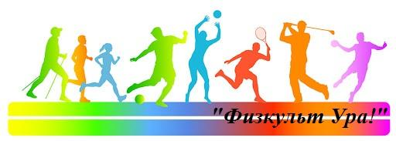
Автор – инструктор по физкультуре
Иванова Н.В.

«Физкультура вместе с мамой»
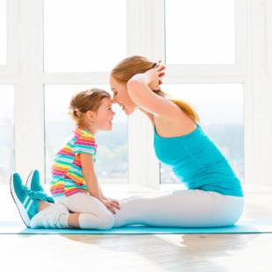
Личный пример родителей – лучший способ привить ребенку любовь к физкультуре. Очень важен эмоциональный фон занятий. Если похвалила мама, значит все получилось здорово. Больше улыбайтесь и шутите. Включите хорошую музыку, она создает настроение и задает ритм.
Упражнения дома:
1. Взять малыша за ручки и делать простые приседания. А затем представьте себя танцорами, приседая, выставляйте ногу вперед с упором на пятку. Это улучшает координацию движений и осанку.
2. Встать напротив малыша и катать обруч друг другу. Это упражнение доставляет большую радость ребенку и разрабатывает плечевой пояс.
3. Сесть напротив малыша, широко расставив ноги, и катать мяч. Потом перейти к более сложному – катанию двух мячей, чтобы мячи не сталкивались. Это упражнение на растяжку.
4. Мама становится на коврик рядом с ребенком. Она показывает имитационные движения, малыш повторяет их вслед за ней. Необходимо обращать внимание ребенка на то, что спину надо держать прямо, подбородок чуть приподнять, смотреть вперед.
5. «Мишка» - ходьба на внешней стороне стоп, руки согнуты в локтях, ладони вперед, пальцы рук широко расставлены.
6. «Гусь» - ходьба на пятках, руки в стороны-вниз.
7. «Лисичка» - плавная, мягкая ходьба, ступая с носка на всю ступню.
8. «Шагаем по дорожке» - ходьба вслед за мамой по толстому шнуру, ставя ногу серединой стоп на шнур.
Очень интересный способ приучить ребенка делать зарядку — придумывать сказки. Главное при этом всячески подбадривать и хвалить его за малейшие успехи.
Упражнений не должно быть слишком много. Помним, главное в утренней гимнастике получить заряд бодрости и отличного настроения на предстоящий день.
Для начала пошагайте на месте. Поднимаем руки вверх — делаем глубокий вдох, опускаем руки — выдох. Повторим 10 раз.
Разминаем шею, качаем головой из стороны в сторону, как часы ―тик-так, ―тик-так, а потом вперед –назад. Тоже 10 раз.
Переходим к наклонам туловища. Руки на поясе. Покачаемся из стороны в сторону, затем вперед – назад, как Ванька-встанька. Повторим по 10 раз.
Превращаемся в мельницу и машем руками, поочередно касаясь носков то левой, то правой ноги. Повторим 10 раз.
Покрутим бедрами, сделаем ―восьмерку. По 5 раз.
Разминаем ноги, начинаем приседать. Повторим 5-6 раз.
Теперь поднимаемся на носочки и тянемся руками до потолка. Выше, еще выше! Молодцы!
Теперь встряхнемся всем телом, как мокрая собака и можно бежать в ванную умываться.
Зарядка окончена.
Заниматься зарядкой вместе с детьми совсем не сложно, а очень даже весело и интересно. Главное, что проведенное вместе время поможет развить гибкость и выносливость вас и ваших детей, а также укрепит здоровье.

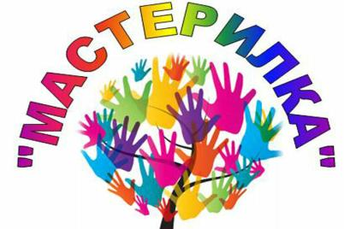
Автор – воспитатель
Грязева А.С.

Мастер-класс «Зимняя сказка»

Дорогие родители, сегодня на нашем мастер-классе мы с вами изготовим объёмную аппликацию «Зимняя сказка». Аппликация — один из любимых детьми видов изобразительной деятельности. Такие занятия существенно сближают родителей с ребенком.
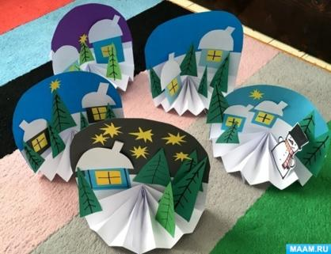
Аппликация из бумаги для детей может стать очень интересным и развивающим занятием. У малыша развивается и совершенствуется мелкая моторика, что самым лучшим образом сказывается на умственном развитии ребенка. Во время занятия у ребенка развивается художественное воображение и эстетический вкус, а также конструкторское мышление.
Итак, для работы нам понадобятся: белый лист бумаги А4, картон: чёрный/ синий/ фиолетовый, голубые или розовые квадраты для домиков, жёлтые квадраты для окон домов, прямоугольники для крыши, прямоугольники поменьше для трубы, прямоугольники зелёного цвета для ёлочек, клей-карандаш, ножницы, фломастер чёрного цвета.
- Кладём лист белой бумаги вертикально и складываем его «гармошкой» так, чтобы сверху остался небольшой кусочек для сугробов.

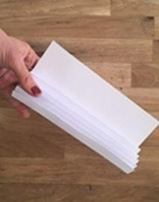

- Теперь склеиваем края нашей «гармошки».
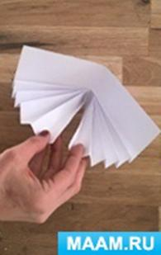

- Теперь, берём лист картона для неба.
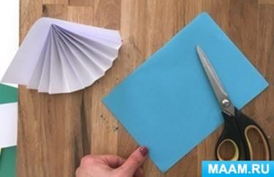

- Срезая края, закругляем их.
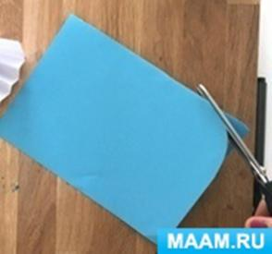

- Приклеиваем зимнее небо к задней стороне нашей «гармошки».
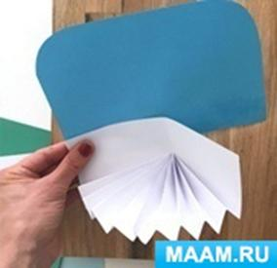

- Теперь, приступаем к заготовке домиков и ёлочек.
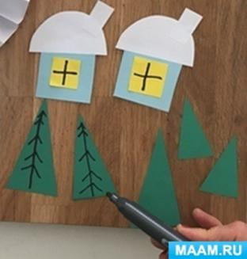
Прямоугольник зелёного цвета разрезаем в хаотичном порядке так, чтобы получились ёлочки. А на квадратиках жёлтого цвета рисуем окна домов. Закругляем крыши домов, склеиваем.

- Теперь, когда всё готово, приступаем к самому интересному, склеиваем нашу поделку. Приклеиваем звёзды.
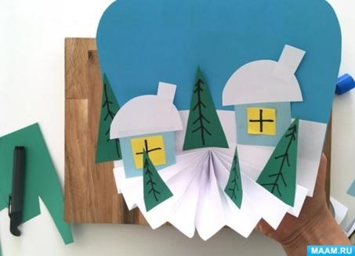

Вот и получилась у нас «Зимняя сказка»! Спасибо всем за работу!
С наступившим Новым годом!
Номер подготовила: воспитатель
Абрамова М.В.

